Caté : Ce2 2026-2027  Rencontres avec les enfants / au choix :  ➔ 10h-11h30 : Bardos Presbytère (25, ch. d'Ithurriaga)  Mercredi 23 sept.  Samedi 10 octobre : Pèlerinage à Lourdes  Mercredi 14 oct. Mercredi 04 nov. Mercredi 18 nov.  Dimanche Autrement : 29 Novembre : Guiche  Mercredi 09 décembre  Jeudi 24 décembre : Veillée de Noël 18h Bardos  Mercredi 06 janv.  Dimanche Autrement 17janvier : LBC  Mercredi 27 janv. Mercredi 10 fév.  Mercredi 03 mars  Dimanche Autrement 14 Mars : Bardos  Mercredi 24 mars  Samedi 10 Avril Kermesse : LBC (journée)  Mercredi 28 avril  Dimanche Autrement 6 juin : Bidache (fête Dieu)  ➔ 10h-11h30 : Bidache Presbytère (2, ch. de Cheverse)  Samedi 26 sept.  Samedi 10 octobre. : Pèlerinage à Lourdes  Samedi 17 oct. Samedi 07 nov. Samedi 21 nov.  Dimanche Autrement29 novembre : Guiche  Samedi 12 décembre  Jeudi 24 décembre : Veillée de Noël 18h : Bardos  Samedi 09 janv.  Dimanche Autrement17 janvier : LBC.  Samedi 30 janv. Samedi 13 fév. Samedi 06 mars  Dimanche Autrement 14 Mars : Bardos  Samedi 27 mars  Samedi 10 avril : Kermesse à LBC (journée)  Samedi 01 mai  Dimanche Autrement 6 juin (fête Dieu) | Caté : Cm1 2026-2027  Rencontres avec les enfants / au choix :  ➔ 10h-11h30 : Bardos Presbytère (25, ch. d'Ithurriaga)  Mercredi 23 sept.  Samedi 10 octobre : Pèlerinage à Lourdes  Mercredi 14 oct. Mercredi 04 nov. Mercredi 18 nov.  Dimanche Autrement : 29 Novembre : Guiche  Mercredi 09 décembre  Jeudi 24 décembre : Veillée de Noël 18h Bardos  Mercredi 06 janv.  Dimanche Autrement 17janvier : LBC  Mercredi 27 janv. Mercredi 10 fév.  Mercredi 03 mars  Dimanche Autrement 14 Mars : Bardos  Mercredi 24 mars  Samedi 10 Avril Kermesse : LBC (journée)  Mercredi 28 avril  Samedi 22 mai : Retraite 1ère communion obligatoire : Bénédictine, Urt  Dimanche Autrement 6 juin : Bidache (fête Dieu)  ➔ 10h-11h30 : Bidache Presbytère (2, ch. de Cheverse)  Samedi 26 sept.  Samedi 10 octobre. : Pèlerinage à Lourdes  Samedi 17 oct. Samedi 07 nov. Samedi 21 nov.  Dimanche Autrement29 novembre : Guiche  Samedi 12 décembre  Jeudi 24 décembre : Veillée de Noël 18h : Bardos  Samedi 09 janv.  Dimanche Autrement17 janvier : LBC.  Samedi 30 janv. Samedi 13 fév. Samedi 06 mars  Dimanche Autrement 14 Mars : Bardos  Samedi 27 mars  Samedi 10 avril : Kermesse à LBC (journée)  Samedi 01 mai  Samedi 22 mai : Retraite 1ère communion obligatoire : Bénédictine, Urt  Dimanche Autrement 6 juin (fête Dieu)
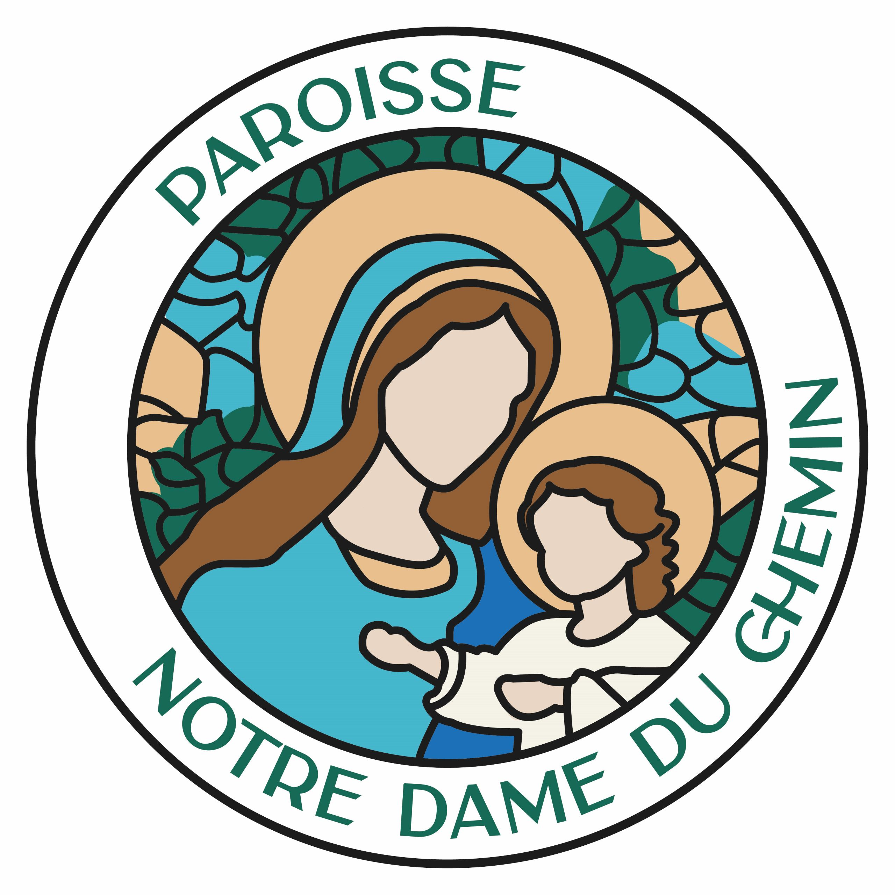
Caté : Cm 2 2026-2027  Rencontres avec les enfants :  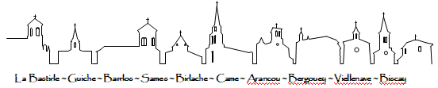  15h30 - 19h00 : Salle Saint-Jean (Place de l'Église, Guiche)  Samedi 10 octobre : Pèlerinage à Lourdes (pour tout le monde)  Samedi 07 novembre : Rencontre KT (15h30 - 19h00)  Dimanche Autrement 29 Novembre à Guiche  Samedi 12 décembre : Rencontre KT (15h30 - 19h00)  Jeudi 24 décembre : Veillée de Noël 18h Bardos  Dimanche Autrement 24 janvier à LBC  Samedi 30 janvier : Rencontre KT (15h30 - 19h00)  Samedi 06 mars : Rencontre KT (15h30 - 19h00)  Dimanche Autrement 14 Mars Bardos  Samedi 20 mars : Retraite Profession de foi obligatoire (Toute la journée)  • Samedi 10 avril : Kermesse de la paroisse LBC (Toute la journée)  Dimanche 02 mai : Célébration Profession de foi à 10h30 (Bidache)  - Dimanche Autrement 6 juin Bidache (fête Dieu) | Paroisse Notre Dame du Chemin  Réunion des Parents avec les catéchistes :  Vendredi 18 sept. Église de Bardos (19h-20h)  « Dimanche Autrement »  Les enfants seront accueillis de 9h à 11h30 dans les salles proches de l'église pour la rencontre « KT autrement ».  29 nov. • 17 janv. • 14 mars • 06 juin  Autres célébrations :  Veillée de Noel : Jeudi 24 décembre 18h, Bardos  Kermesse paroissiale : Samedi 10 avril journée, LBC  Profession de foi : Dimanche 02 mai 10h30, Bidache  Première communion : Dimanche 30 Mai 10h30, LBC  Confirmation : Dimanche 20 Juin 10h30, Bardos  Cotisation pour l'année 2026-2027 :  20 € pour 1 enfant | 30 € pour 2 enfants | 40 € pour 3+ enfants  Chèques à l'ordre de « Paroisse N.D. du chemin »  Contacts & Renseignements :  Tél : 05 59 56 80 29  Mail : ndducheminbardos@hotmail.com  33 chemin d'Ithurriaga - Presbytère - 64520 Bardos

